CURSO ON LINE
ENTOMOLOGÍA APLICADA A LA MEDICINA FORENSE

ENTIDADES ORGANIZADORAS
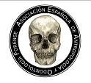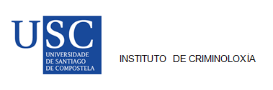

ASOCIACIÓN GALEGA DE MÉDICOS FORENSES
ASOCIACIÓN ESPAÑOLA DE ANTROPOLOGIA Y ODONTOLOGIA FORENSE
INSTITUTO DE CRIMINOLOXIA DA UNIVERSIDADE DE SANTIAGO
“Formación: derecho y deber”

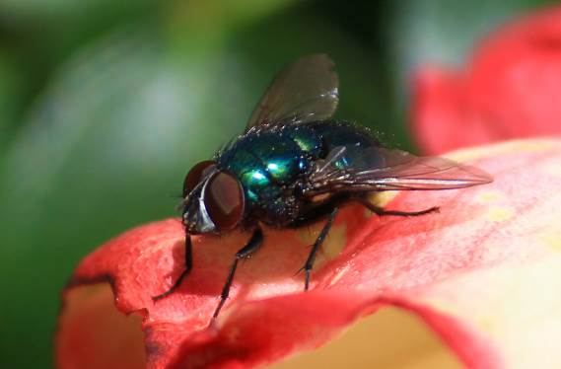

www.agmf.es

1 al 31 de Octubre de 2020

COMITÉ ORGANIZADOR
Máximo L Rodríguez Vázquez, Alberto Fernández Liste y Fernando Serrulla (coordinador).

INSCRIPCIÓN Y DATOS DE INTERES

PLAZO DE INSCRIPCIÓN

Hasta el día 25 de septiembre de 2020.

LUGAR:

Plataforma Moodle de la Asociación Galega de Médicos Forenses
www.agmf.es

ORGANIZA:
Asociación Galega de Médicos Forenses
Asociación Española de Antropología y Odontología Forense
Instituto de Criminoloxía da Universidade de Santiago

DECLARADO DE INTERES CIENTIFICO FORENSE POR:
INSTITUTO DE MEDICINA LEGAL DE GALICIA
INSTITUTO DE CIENCIAS FORENSES LUIS CONCHEIRO DE LA USC

CREDITO DE LIBRE ELECCION

Solicitado el reconocimiento de 1 crédito de libre elección para los alumnos del Grado en Ciencias Criminológicas y de Seguridad Pública y del Diploma Superior en Criminología de la USC.

COLABORAN
Instituto de Medicina Legal de Galicia. Sociedad de Ciencias Aranzadi. Asociación Española de Antropología y Odontología Forense. Universidad del País Vasco.

PATROCINA
Dirección Xeral de Xustiza

FICHA TECNICA DEL CURSO
PONENTE: Dra. Concha Magaña.

Doctora en Ciencias Biológicas por la Universidad Complutense de Madrid. Especialista en Antropología y Biología forense por la Universidad Complutense de Madrid. Operadora de Rayos X con fines de diagnóstico médico y Técnica especialista en Radiodiagnóstico. Antropóloga y Entomóloga Forense en el Instituto Anatómico Forense de Madrid desde el año 1998 hasta 2020. Amplia experiencia docente nacional e internacional en el Centro de Estudios Jurídicos, varias Universidades españolas y sudamericanas.

DESCRIPCIÓN: El curso va dirigido esencialmente a profesionales de la Medicina Forense, especialmente a todos aquellos que ejercen la Patología y/o la Antropología Forense. También va destinado a todos aquellos interesados en las Ciencias Forenses que deseen ampliar sus conocimientos con esta materia tan específica y con tantas repercusiones jurídicas en la determinación del Intervalo Posmortal (IPM). Con frecuencia los profesionales de la Patología Forense olvidan las importantes aportaciones que hacen los insectos en las investigaciones de multitud de muertes ya sea con cadáveres en descomposición o simplemente en cadáveres de data reciente en los que los insectos pueden ayudar a determinar el IPM mejor que muchos métodos bioquímicos. Por otro lado los Antropólogos Físicos y Forenses acostumbrados a ver hueso seco no están familiarizados con los insectos que colonizan los cadáveres cuyos restos aparecen junto al esqueleto y casi siempre quedan sin analizar. La Entomología aplicada a la Medicina Forense es una disciplina complementaria más tan esencial como la Toxicología, la Histopatología, la Criminalística o la Genética. Patólogo y Antropólogo deben ser conscientes del enorme interés que tiene siempre introducir al Entomólogo en las investigaciones forenses. El curso está diseñado para que el alumno dedique 30 horas en total.

OBJETIVOS DEL CURSO: 1) Actualizar y profundizar en el conocimiento de todos aquellos aspectos de la Entomología que tienen aplicación directa en los campos de conocimiento de la Patología y la Antropología Forense. 2) Facilitar la formación a profesionales de la Medicina Forense, interesados en las Ciencias Forenses y estudiantes de Grados y estudios afines (Criminología, Técnicos Especialistas en Anatomía Patológica y Citología, Auxiliares de Autopsia, etc).

DESARROLLO DEL CURSO: El curso se abrirá el día 1 de octubre a las 00:00 horas y se cerrará a las 23:59 h del día 31 de octubre. El alumno estudiará los materiales docentes de acuerdo al temario descrito en el programa durante el mes de octubre de 2020 realizando las actividades complementarias indicadas por la Ponente. Cada tres unidades docentes el alumno tendrá que realizar un breve examen de respuesta múltiple.

REQUISITOS DEL CURSO: Para obtener el título el alumno deberá superar 4 exámenes (uno cada 3 unidades didácticas) y obtener el APTO en el Trabajo Fin de Curso (TFC). Cada examen constará de 6 preguntas con 5 respuestas posibles. Para aprobar el examen será necesario responder correctamente al menos 4 preguntas teniendo en cuenta que las preguntas respondidas incorrectamente no puntúan negativamente. El TFC consistirá en la resolución de un caso práctico a responder redactando un informe. El TFC deberá subirse a la plataforma antes de las 00:00 horas del día 01 de noviembre de 2020. El alumno podrá organizarse como mejor le convenga durante todo el mes de octubre ya que todos los contenidos estarán abiertos para trabajar con ellos durante todo el mes. Cada examen se podrá realizar en dos oportunidades distintas. Los resultados finales se catalogarán como APTO y NO APTO.

PROGRAMA: Historia y desarrollo (2 h); Generalidades de los Artrópodos (2 h); Etapas de descomposición de un cuerpo (2 h). EXAMEN 1/4; Géneros Familia Calliphoridae (2 h); Cálculo del Intervalo Postmortem (2 h); Otros Dípteros de importancia forense (2 h). EXAMEN 2/4
Coleópteros necrófagos (2 h); Sucesión de fauna cadavérica (2 h); Morfología larvas y pupas para identificación (2 h) EXAMEN3/4; Entomotoxicología (2 h); Cría en laboratorio de especies necrófagas (2 h); Recogida y envío de muestras (2 h). EXAMEN 4/4; TRABAJO FIN DE CURSO (6 h).

DATOS DE LA INSCRIPCION

PRECIOS

GENERAL: 20€.
ASOCIADOS A LA AEAOF: 10 €
PERSONAL DEL IMELGA: 10 €
ESTUDIANTES ICUS (acreditados): 10 €
RESTO DE ESTUDIANTES Y DESEMPLEADOS (acreditados): 15 €
ASOCIADOS AGMF: GRATUITA (sufragada por la AGMF)

INSCRIPCION UNIVERSAL DESPUES DEL 15-9-2020: 30 €

NO SE ADMITIRA NINGUNA INSCRIPCION DESPUES DEL 25-9-2020

La inscripción dará derecho a acceder y realizar el curso así como al certificado de superación del curso emitido por la AGMF en el que constarán horas lectivas y otros datos de interés académico (reconocimiento de créditos).

SOLICITUD DE INSCRIPCION

Lxs interesadxs en asistir deberán enviar un correo electrónico a la dirección de correo asociacion.galega.mf@gmail.com cumplimentando los siguientes datos en las celdas blancas de la tabla. Es muy importante confirmar que la dirección de correo electrónico está bien escrita ya que será el sistema de comunicación de la plataforma de formación

NOMBRE | APELLIDOS
CARMEN | RODRIGUEZ LOPEZ
TELEFONO | E-MAIL
913567221 | carmenrolopez@gmail.com
TIPO DE INSCRIPCION | ASOCIADO AGMF - AEAOF- ESTUDIANTE ICUS- GENERAL

IMPORTANTE:

1) Lxs estudiantes y desempleadxs deberán acreditar documentalmente su condición enviando junto con la inscripción el documento correspondiente.
2) Todxs aquellxs que tengan que pagar para inscribirse deberán enviar junto con la inscripción el justificante de haber abonado la cantidad correspondiente en la cuenta de la Asociación Galega de Médicos Forenses:

IBAN: ES06 2080 0314 3430 4002 0021

SWIFT: CAGLESMMXXX ES06 2080 0314 3430 4002 0021

